Электронная библиотека

5 класс
Изображение материала | Наименование, аннотация | Функционал
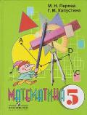 | Математика. 5 класс: учеб. для общеобразоват. организаций, реализующих адапт. основные общеобразоват. программы. / М.Н. Перова, Г.М. Капустина. – 12-е изд. – М. : Просвещение, 2017. – 224 с. : ил. – ISBN 978-5-09-048723-8  Учебник предназначен для детей с ограниченными возможностями здоровья и обеспечивает реализацию требований адаптированной основной общеобразовательной программы в предметной области «Математика». | Скачать DOCX  Скачать PDF
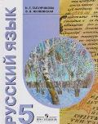 | Русский язык. 5 класс: учеб. для общеобразоват. организаций, реализующих адапт. основные общеобразоват. программы. / Н.Г. Галунчикова, Э.В. Якубовская. – 10-е изд. – М. : Просвещение, 2017. – 263 с. : ил. – ISBN 978-5-09-046386-7  Учебник предназначен для обучающихся с интеллектуальными нарушениями и обеспечивает реализацию требований адаптированной основной общеобразовательной программы в предметной области «Язык и речевая практика». | Скачать DOCX  Скачать PDF
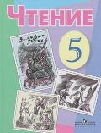 | Чтение. 5 класс : учеб. общеобразоват. организаций, реализующих адапт. основные общеобразоват. программы / авт.-сост. З.Ф. Малышева. – 16-е изд. – М. : Просвещение, 2017. – 255 с. : ил. – ISBN 978-5-09-049574-5.  Учебник предназначен для обучающихся с интеллектуальными нарушениями и реализует требования адаптированной основной программы в предметной области «Язык и речевая практика». | Скачать DOCX  Скачать PDF
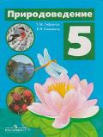 | Природоведение. 5 класс : учеб. для общеобразоват. организаций, реализующих адапт. основные общеобразоват. программы. / Т.М. Лифанова, Е.Н. Соломина. – 6-е изд. – М. : Просвещение, 2016. – 176 с. : ил. – ISBN 978-5-09-037163-6. | Скачать DOCX  Скачать PDF
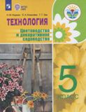 | Карман Н. М.  Технология. Цветоводство и декоративное садоводство. 5 класс : учеб. пособие для общеобразоват. организаций, реализующих адапт. основные общеобразоват. программы / Н. М. Карман, Е. А. Ковалёва, Г. Г. Зак. — М.: Просвещение, 2019. — 159 с. : ил. — ISBN 978-5-09-028775-3. | Скачать DOCX  Скачать PDF
 | Изобразительное искусство. 5 класс: учеб, пособие для общеобразоват. организаций, реализующих адапт. основные общеобразоват. программы /М. Ю. Рау, М. А. Зыкова. — М.: Просвещение, 2019. — 112 с.: ил. — ISBN 978-5-09-061915-8. | Скачать DOCX  Скачать PDF
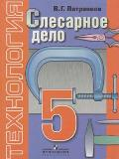 | Технология. Слесарное дело. 5 класс : учеб. для спец. (коррекц.) образоват. учреждений VIII вида / В.Г. Патракеев. – М. : Просвещение, 2012. – 192 с. : ил. – ISBN 978-5-09-022404-8. | Скачать DOCX  Скачать PDF
 | Технология. Швейное дело. 5 класс : учеб. для общеобразоват. организаций, реализующих адапт. основные общеобразоват. программы / Г. Б. Картушина, Г. Г. Мозговая. — 11-е изд., перераб. — М. : Просвещение, 2018. — 160 с. : ил. — ISBN 978-5-09-059022-8. | Скачать DOCX  Скачать PDF
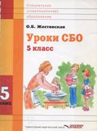 | Уроки СБО: учеб. пособие для 5 кл. специальных (коррекционных) учебных заведений / О.Б. Жестовская. — М.: Гуманитарный изд. центр ВЛАДОС, 2014. - 136 с. : ил. ISBN 978-5-691-02099-5 В учебном пособии представлены уроки по социально-бытовой ориентировке (СБО) для 5-го класса специальных (коррекционных) учебных заведений. | Скачать DOCX  Скачать PDF
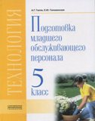 | Подготовка младшего обслуживающего персонала: Учебник для 5 класса специальных (коррекционных) образовательных учреждений VIII вида по курсу «Техноло-гия» /А.Г. Галле, Е.Ю. Головинская. - Самара: Современные образовательные технологии, 2013. - 96 с. - (Профессионально-трудовое обучение). ISBN 978-5-91780-027-1 Учебник «Подготовка младшего обслуживающего персонала» предназначен для проведения занятий по профессионально-трудовому обучению в 5 классе специальных (коррекционных) образовательных учреждений VIII вида для подготовки младшего обслуживающего персонала. | Скачать DOCX  Скачать PDF
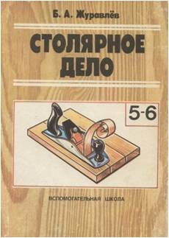 | Столярное дело. 5-6 класс : учеб. пособие для вспомогательной школы / Б.А. Журавлев. — 4-е изд., дораб.. — М. : Просвещение, 1992. — 256 с. : ил. — ISBN 5-06003968-2. | Скачать DOCX  Скачать PDF
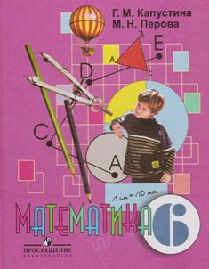 | Математика. 6 класс: учеб. для общеобразоват. организаций, реализующих адапт. основные общеобразоват. программы. / Г.М. Капустина, М.Н. Перова. – 12-е изд. – М. : Просвещение, 2016. – 239 с. : ил. – ISBN 978-5-09-037137-7  Учебник предназначен для детей с ограниченными возможностями здоровья и обеспечивает реализацию требований адаптированной основной общеобразовательной программы в предметной области «Математика». | Скачать DOCX  Скачать PDF
 | Русский язык. 6 класс: учеб. для общеобразоват. организаций, реализующих адапт. основные общеобразоват. программы. / Н.Г. Галунчикова, Э.В. Якубовская. – 10-е изд. – М. : Просвещение, 2017. – 270 с. : ил. – ISBN 978-5-09-049783-1  Учебник предназначен для обучающихся с интеллектуальными нарушениями и обеспечивает реализацию требований адаптированной основной общеобразовательной программы в предметной области «Язык и речевая практика». | Скачать DOCX  Скачать PDF
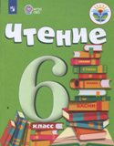 | Чтение. 6 класс: учеб. для общеобразоват. организаций, реализующих адапт. основные общеобразоват. программы / авт.-сост. И. М. Бгажнокова, Е. С. Погостина. — 15-е изд., перераб. — М. : Просвещение, 2018. — 229 с. : ил. — ISBN 978-5-09-059020-4.  Учебник предназначен для обучающихся с интеллектуальными нарушениями и обеспечивает реализацию требований адаптированной основной общеобразовательной программы в предметной области «Язык и речевая практика». | Скачать DOCX  Скачать PDF
 | Биология. Неживая природа. 6 класс : учеб. для общеобразоват. организаций, реализующих адапт. основные общеобразоват. программы. / А.И. Никишов. – 7-е изд. – М. : Просвещение, 2017. – 200 с. : ил. – ISBN 978-5-09-050998-5  Учебник предназначен для обучающихся с интеллектуальными нарушениями и обеспечивает реализацию требований адаптированной основной общеобразовательной программы в предметной области «Естествознание». | Скачать DOCX  Скачать PDF
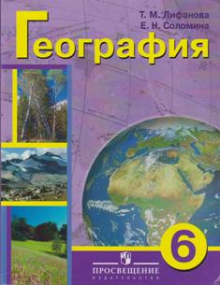 | География. 6 класс : учеб. для спец. (коррекц.) образоват. учреждений VIII вида : с прил. / Т.М. Лифанова, Е.Н. Соломина. – 9-е изд. – М.: Просвещение, 2016. – 184 с.: ил. + Прил. (16 с. : ил., карт.). – ISBN 978-5-09-036583-3  Учебник предназначен для обучающихся с интеллектуальными нарушениями и обеспечивает реализацию требований Адаптированной основной общеобразовательной программы в предметной области «Естествознание». | Скачать DOCX  Скачать PDF
 | Технология. Слесарное дело. 6 класс : учеб. для спец. (коррекц.) образоват. учреждений VIII вида / В.Г. Патракеев. – М. : Просвещение, 2013. – 200 с. : ил. – ISBN 978-5-09-023656-0. | Скачать DOCX  Скачать PDF
 | Технология. Швейное дело. 6 класс : учеб. для общеобразоват. организаций, реализующих адапт. основные обгцеобразоват. программы / Г. Б. Картушина, Г. Г. Мозговая. — 9-е изд., перераб. — М. : Просвещение, 2018. — 168 с. : ил. — ISBN 978- 5-09-054206-7.  Учебник предназначен для обучающихся с интеллектуальными нарушениями и обеспечивает реализацию требований адаптированной основной общеобразовательной программы в предметной области «Технологии». | Скачать DOCX  Скачать PDF
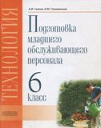 | Технология. Подготовка младшего обслуживающего персонала: Учебник для 6 класса для учащихся с ОВЗ (умственная отсталость, сложная структура дефекта), обучающихся по адаптированным основным общеобразовательным программам / А.И. Галина, Е.Ю. Головинская. - Самара: Современные образовательные технологии, М.: Русское слово - учебник, 2014. - 80 с. | Скачать DOCX  Скачать PDF
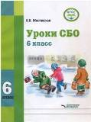 | Уроки СБО: учеб. пособие для 6 кл. общеобразовательных организаций, реализующих ФГОС образования обучающихся с умственной отсталостью (интеллектуальными нарушениями) / О.Б. Жестовская. — М.: Издательство ВЛАДОС, 2018. - 159 с. : ил. | Скачать DOCX  Скачать PDF

7 класс
 | Математика. 7 класс: учеб. для спец. (коррекц.) образоват. учреждений VIII вида / Т.В. Алышева. – 10-е изд. – М.: Просвещение, 2016. – 272 с. : ил. – ISBN 978-5-09-036576-5  Учебник предназначен для обучающихся с интеллектуальными нарушениями и обеспечивает реализацию требований Адаптированной основной общеобразовательной программы в предметной области «Математика». | Скачать DOCX  Скачать PDF
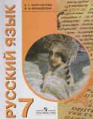 | Русский язык. 7 класс: учеб. для общеобразоват. организаций, реализующих адапт. основные общеобразоват. программы. / Н.Г. Галунчикова, Э.В. Якубовская. – 10-е изд. – М. : Просвещение, 2017. – 287 с. : ил. – ISBN 978-5-09-046578-6 | Скачать DOCX  Скачать PDF
 | Чтение. 7 класс : учеб. общеобразоват. организаций, реализующих адапт. основные общеобразоват. программы / авт.-сост. А.К. Аксёнова. – 10-е изд. – М. : Просвещение, 2017. – 287 с. : ил. – ISBN 978-5-09-046582-3.  Учебник предназначен для обучающихся с интеллектуальными нарушениями и реализует требования адаптированной основной программы в предметной области «Язык и речевая практика». | Скачать DOCX  Скачать PDF
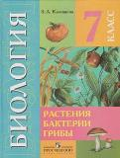 | Биология. Растения. Бактерии. Грибы. 7 класс : учеб. для общеобразоват. организаций, реализующих адапт. основные общеобразоват. программы. / З.А. Клепинина. – 11-е изд. – М. : Просвещение, 2017. – 224 с. : ил. – ISBN 978-5-09-049576-9 | Скачать DOCX  Скачать PDF
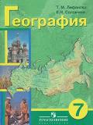 | География. 7 класс : учеб. для общеобразоват. организаций, реализующих адапт. основные общеобразоват. программы: с прил. / Т.М. Лифанова, Е.Н. Соломина. – 9-е изд., испр. – М.: Просвещение, 2016. – 175 с.: ил. + Прил. (15 с. : ил., карт.). – ISBN 978-5-09-037756-0 | Скачать DOCX  Скачать PDF
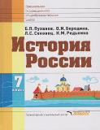 | История России: учеб. для 7 кл. спец. (коррекционных) образоват. учреждений для детей с нарушением интеллекта (умственно отсталых) / [Б.П. Пузанов и др.]. – М.: Гуманитар. изд. центр ВЛАДОС, 2015. – 331 с. : ил. – (Специальная (коррекционная) общеобразовательная школа для детей с нарушением интеллекта). | Скачать DOCX  Скачать PDF
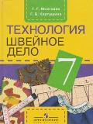 | Технология. Швейное дело. 7 класс : учеб. для спец. (коррекц.) образоват. учреждений VIII вида / Г.Г. Мозговая, Г.Б. Картушина. – 5-е изд. – М. : Просвещение, 2015. – 181 с. : ил. – ISBN 978-5-09-028960-3 | Скачать DOCX  Скачать PDF
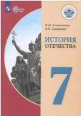 | История Отечества. 7 класс : учеб. для общеобразоват. организаций, реализующих адапт. основные общеобразоват. программы / И. М. Бгажнокова, Л. В. Смирнова. — 3-е изд., перераб. — М. : Просвещение, 2018. — 223 с. : ил. — ISBN 978-5-09-053925-8. | Скачать DOCX  Скачать PDF
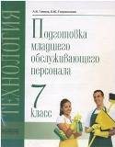 | Технология. Подготовка младшего обслуживающего персонала: Учебник для 7 класса для учащихся с ОВЗ (умственная отсталость, сложная структура дефекта) обучающихся по адаптированным основным общеобразовательным программам / А.И. Галина, Е.Ю. Головинская. - Самара: Современные образовательные технологии. М.: Русское слово - учебник, 2014. - 96 с. ISBN 978-5-91780-032-5 | Скачать DOCX  Скачать PDF
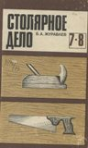 | Столярное дело. 7-8 класс : учеб. пособие для учащихся вспомогательной школы / Б.А. Журавлев — М. : Просвещение, 1985. — 240 с. : ил. — ISBN 4310021900-619. | Скачать DOCX  Скачать PDF

8 класс
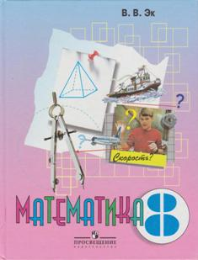 | Математика. 8 класс: учеб. для общеобразоват. организаций, реализующих адапт. основные общеобразоват. программы. / В.В. Эк. – 13-е изд. – М.: Просвещение, 2017. – 236 с. : ил. – ISBN 978-5-09-047223-4.  Учебник предназначен для обучающихся с интеллектуальными нарушениями и обеспечивает реализацию требований адаптированной основной общеобразовательной программы в предметной области «Математика». | Скачать DOCX  Скачать PDF
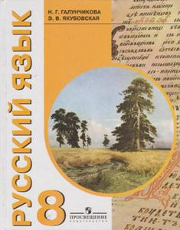 | Русский язык. 8 класс: учеб. для спец. (коррекц.) образоват. учреждений VIII вида / Н.Г. Галунчикова, Э.В. Якубовская. – 9-е изд. – М. : Просвещение, 2016. – 264 с. : ил. – ISBN 978-5-09-037195-7.  Учебник предназначен для обучающихся с интеллектуальными нарушениями и обеспечивает реализацию требований адаптированной основной общеобразовательной программы в предметной области «Язык и речевая практика». | Скачать DOCX  Скачать PDF
 | Чтение. 8 класс : учеб. общеобразоват. организаций, реализующих адапт. основные общеобразоват. программы / авт.-сост. З.Ф. Малышева. – 11-е изд. – М. : Просвещение, 2016. – 287 с. : ил. – ISBN 978-5-09-037801-7..  Учебник предназначен для детей с ограниченными возможностями здоровья и реализует и реализует требования адаптированной основной программы в предметной области «Язык и речевая практика» в соответствии с ФГОС образования обучающихся с интеллектуальными нарушениями. | Скачать DOCX  Скачать PDF
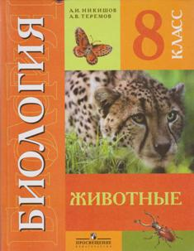 | Биология. Животные. 8 класс : учеб. для общеобразоват. организаций, реализующих адапт. основные общеобразоват. программы. / А.И. Никишов, А.В. Теремов. – 14-е изд. – М. : Просвещение, 2018. – 231 с. : ил. – ISBN 978-5-09-053105-4  Учебник предназначен для обучающихся с интеллектуальными нарушениями и обеспечивает реализацию требований адаптированной основной общеобразовательной программы в предметной области «Естествознание». | Скачать DOCX  Скачать PDF
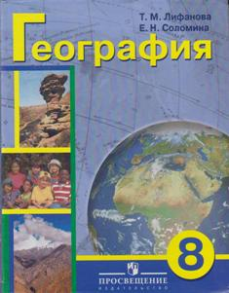 | География. 8 класс : учеб. для общеобразоват. организаций, реализующих адапт. основные общеобразоват. программы: с прил. / Т.М. Лифанова, Е.Н. Соломина. – 8-е изд. – М.: Просвещение, 2016. – 208 с.: ил. + Прил. (40 отд. с.). – ISBN 978-5-09-037194-0  Учебник предназначен для обучающихся с интеллектуальными нарушениями и обеспечивает реализацию требований адаптированной основной общеобразовательной программы в предметной области «Естествознание». | Скачать DOCX  Скачать PDF
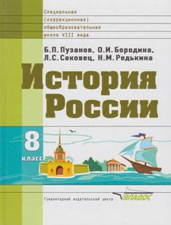 | История России: учеб. для 8 кл. спец. (коррекционных) образоват. учреждений VIII вида / [Б.П. Пузанов и др.]. – М.: Гуманитар. изд. центр ВЛАДОС, 2014. – 331 с. : ил. – (Специальная (коррекционная) общеобразовательная школа VIII вида). ISBN 978-5-691-01161-0 | Скачать DOCX  Скачать PDF
 | Технология. Швейное дело. 8 класс : учеб. для спец. (коррекц.) образоват. учреждений VIII вида / Г.Г. Мозговая, Г.Б. Картушина. – 4-е изд. – М. : Просвещение, 2012. – 232 с. : ил. – ISBN 978-5-09-029420-1. | Скачать DOCX  Скачать PDF

9 класс
Изображение материала | Наименование, аннотация | Функционал
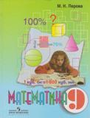 | Математика. 9 класс: учеб. для спец. (коррекц.) образоват. учреждений VIII вида / М.Н. Перова. – 8-е изд. – М.: Просвещение, 2014. – 222 с. : ил. – ISBN 978-5-09-031537-1.  Учебник предназначен для детей с ограниченными возможностями здоровья и реализует требования I-го варианта Базисного учебного плана специальных (коррекционных) образовательных учреждений VIII вида (Сборник программ для специальных (коррекционных) образовательных учреждений VIII вида под редакцией В.В. Воронковой для 5-9 классов). | Скачать DOCX  Скачать PDF
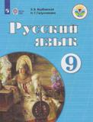 | Русский язык. 9 класс: учеб. для общеобразоват. организаций, реализующих адапт. основные общеобразоват. программы. / Э.В. Якубовская, Н.Г. Галунчикова. – 5-е изд. – М.: Просвещение, 2018. – 208 с. : ил. – ISBN 978-5-09-053942-5.  Учебник предназначен для детей с ограниченными возможностями здоровья и реализует и реализует требования адаптированной основной программы в предметной области «Язык и речевая практика» для обучающихся с интеллектуальными нарушениями. | Скачать DOCX  Скачать PDF
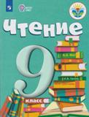 | Чтение. 9 класс : учеб. общеобразоват. организаций, реализующих адапт. основные общеобразоват. программы / [авт.-сост. А.К. Аксенова, М.И. Шишкова]. – М.: Просвещение, 2018. –11-е изд., перераб. – 270 с. : ил. – ISBN 978-5-09-059021-1.  Учебник предназначен для детей с ограниченными возможностями здоровья и реализует и реализует требования адаптированной основной программы в предметной области «Язык и речевая практика. | Скачать DOCX  Скачать PDF
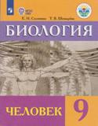 | Биология. Человек. 9 класс : учеб. для общеобразоват. организаций, реализующих адапт. основные общеобразоват. программы. / Е.Н. Соломина, Т.В. Шевырева. – 9-е изд. перераб. – М. : Просвещение, 2018. – 239 с. : ил. – ISBN 978-5-09-059028-0.  Учебник предназначен для детей с ограниченными возможностями здоровья и обеспечивает реализацию требований адаптированной основной общеобразовательной программы в предметной области «Естествознание» для обучающихся с интеллектуальными нарушениями.  В состав учебно-методического комплекта входит рабочая тетрадь. | Скачать DOCX  Скачать PDF
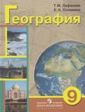 | География. 9 класс : учеб. для спец. (коррекц.) образоват. учреждений VIII вида : с прил. / Т.М. Лифанова, Е.Н. Соломина. – 8-е изд. испр., – М.: Просвещение, 2016. – 208 с.: ил. + Прил. – ISBN 978-5-09-036584-0.  Учебник предназначен для обучающихся с интеллектуальными нарушениями и обеспечивает реализацию требований Адаптированной основной общеобразовательной программы в предметной области «Естествознание». | Скачать DOCX  Скачать PDF
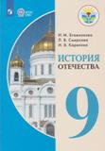 | История Отечества. 9 класс : учеб. для общеобразоват. организаций, реализующих адапт. основные общеобразоват. программы. / И.М. Бгажнокова, Л.В. Смирнова, И.В. Карелина. – М. : Просвещение, 2018. – 302 с. : ил. – ISBN 978-5-09-053928-9.  Учебник предназначен для детей с ограниченными возможностями здоровья и реализует и реализует требования адаптированной основной общеобразовательной программы в предметной области «Человек и общество» в соответствии с ФГОС образования обучающихся с интеллектуальными нарушениями. | Скачать DOCX  Скачать PDF
 | Технология. Швейное дело. 9 класс : учеб. для общеобразоват. организаций, реализующих адапт. основные общеобразоват. программы. / Г.Б. Картушина, Г.Г. Мозговая. – М. : Просвещение, 2018. – 199 с. : ил. – ISBN 978-5-09-059024-2.  Учебник предназначен для обучающихся с интеллектуальными нарушениями и обеспечивает реализацию требований адаптированной основной общеобразовательной программы в предметной области «Технологии». | Скачать DOCX  Скачать PDF

